Guide d'utilisation
SAVIO - Service Apres-Vente
Manuel a destination des utilisateurs
Version 1.0 - Mai 2026

Sommaire
1. A propos de SAVIO
2. Premiere connexion
3. Le tableau de bord
4. Creer une nouvelle demande
5. Suivre mes demandes
6. Consulter le detail d'une demande
7. Ajouter un commentaire a une demande
8. Les notifications
9. Mon profil
10. Changer mon mot de passe
11. L'assistant IA
12. Se deconnecter
13. Foire aux questions
14. En cas de probleme

1. A propos de SAVIO
SAVIO est l'application interne de gestion du Service Apres-Vente. Elle vous permet de signaler un probleme, de suivre l'avancement de votre demande et d'echanger directement avec les techniciens responsables.
En quelques mots, vous pourrez :
- creer une demande SAV en quelques clics ;
- suivre l'etat de toutes vos demandes en temps reel ;
- recevoir des notifications quand un technicien intervient ;
- ajouter des commentaires pour preciser votre besoin ;
- consulter une foire aux questions et un assistant virtuel.

2. Premiere connexion
Pour acceder a SAVIO, ouvrez votre navigateur web et rendez-vous sur l'adresse fournie par votre administrateur (par exemple : http://votre-serveur-savio.local/ ou http://127.0.0.1:8000/).

Saisir ses identifiants
- Sur la page d'accueil, vous arrivez automatiquement sur l'ecran de connexion.
- Dans le champ Identifiant ou e-mail, saisissez votre identifiant. Vous pouvez utiliser indifferemment votre identifiant court (ex. j.dupont) ou votre adresse e-mail complete (ex. j.dupont@savio.local).
- Dans le champ Mot de passe, saisissez le mot de passe qui vous a ete communique par votre administrateur.
- Cliquez sur le bouton Se connecter.

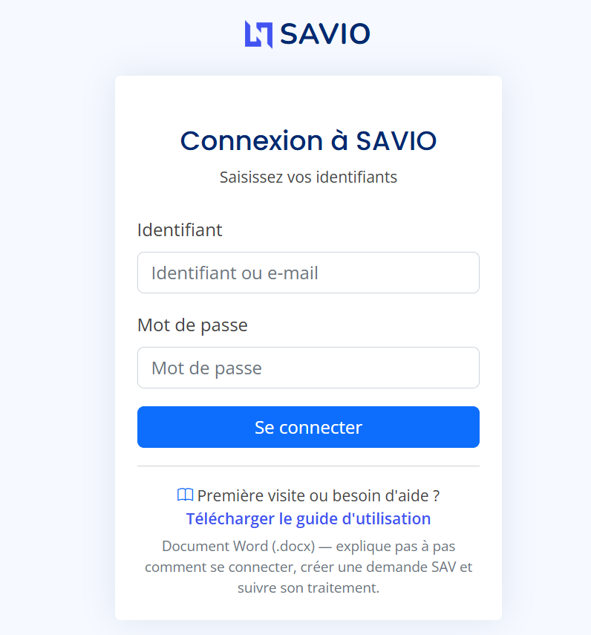

En cas d'echec de la connexion
Si le message Saisissez un identifiant et un mot de passe valides s'affiche, verifiez :
- que la saisie est correcte (attention aux majuscules / minuscules) ;
- qu'il n'y a pas d'espace en trop avant ou apres ;
- que vous utilisez bien le mot de passe communique par l'administrateur.
Si le probleme persiste, contactez votre administrateur SAVIO : il peut reinitialiser votre mot de passe.

3. Le tableau de bord
Apres la connexion, vous arrivez sur votre tableau de bord. Il rassemble en un seul ecran :
- vos dernieres demandes en cours ;
- le nombre de demandes ouvertes / cloturees ;
- les notifications non lues ;
- des raccourcis vers les actions les plus courantes.

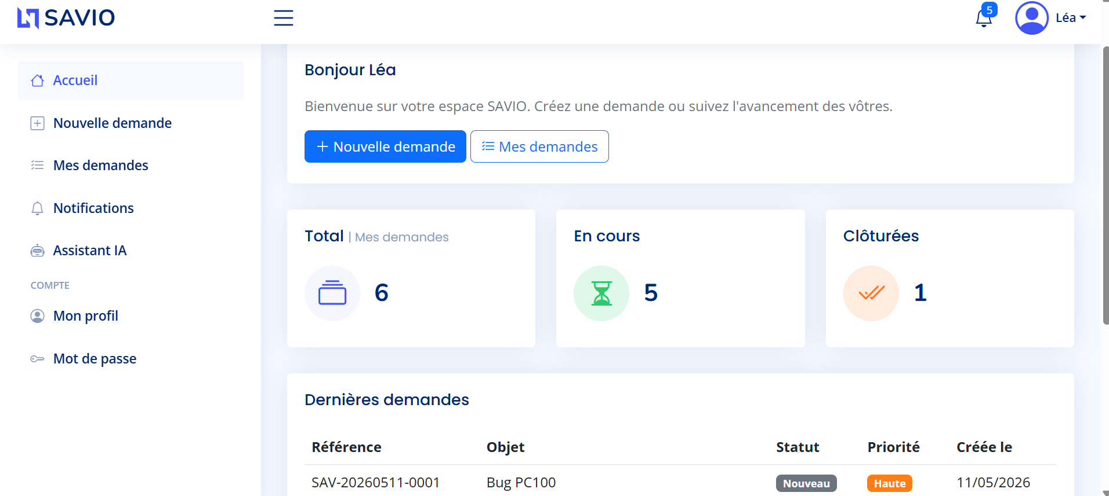

Naviguer dans l'application
La barre laterale gauche regroupe tous les menus :
Accueil | Retour au tableau de bord.
Nouvelle demande | Creer une nouvelle demande SAV.
Mes demandes | Liste de toutes vos demandes (en cours et cloturees).
Notifications | Avis envoyes par le systeme ou les techniciens.
Assistant IA | Chatbot d'aide automatique.
Mon profil | Vos informations personnelles.
Mot de passe | Changer votre mot de passe.

4. Creer une nouvelle demande
Vous rencontrez un probleme ? Voici comment creer une demande SAV en moins d'une minute.
- Cliquez sur Nouvelle demande dans la barre laterale gauche.
- Remplissez le formulaire (cf. detail des champs ci-dessous).

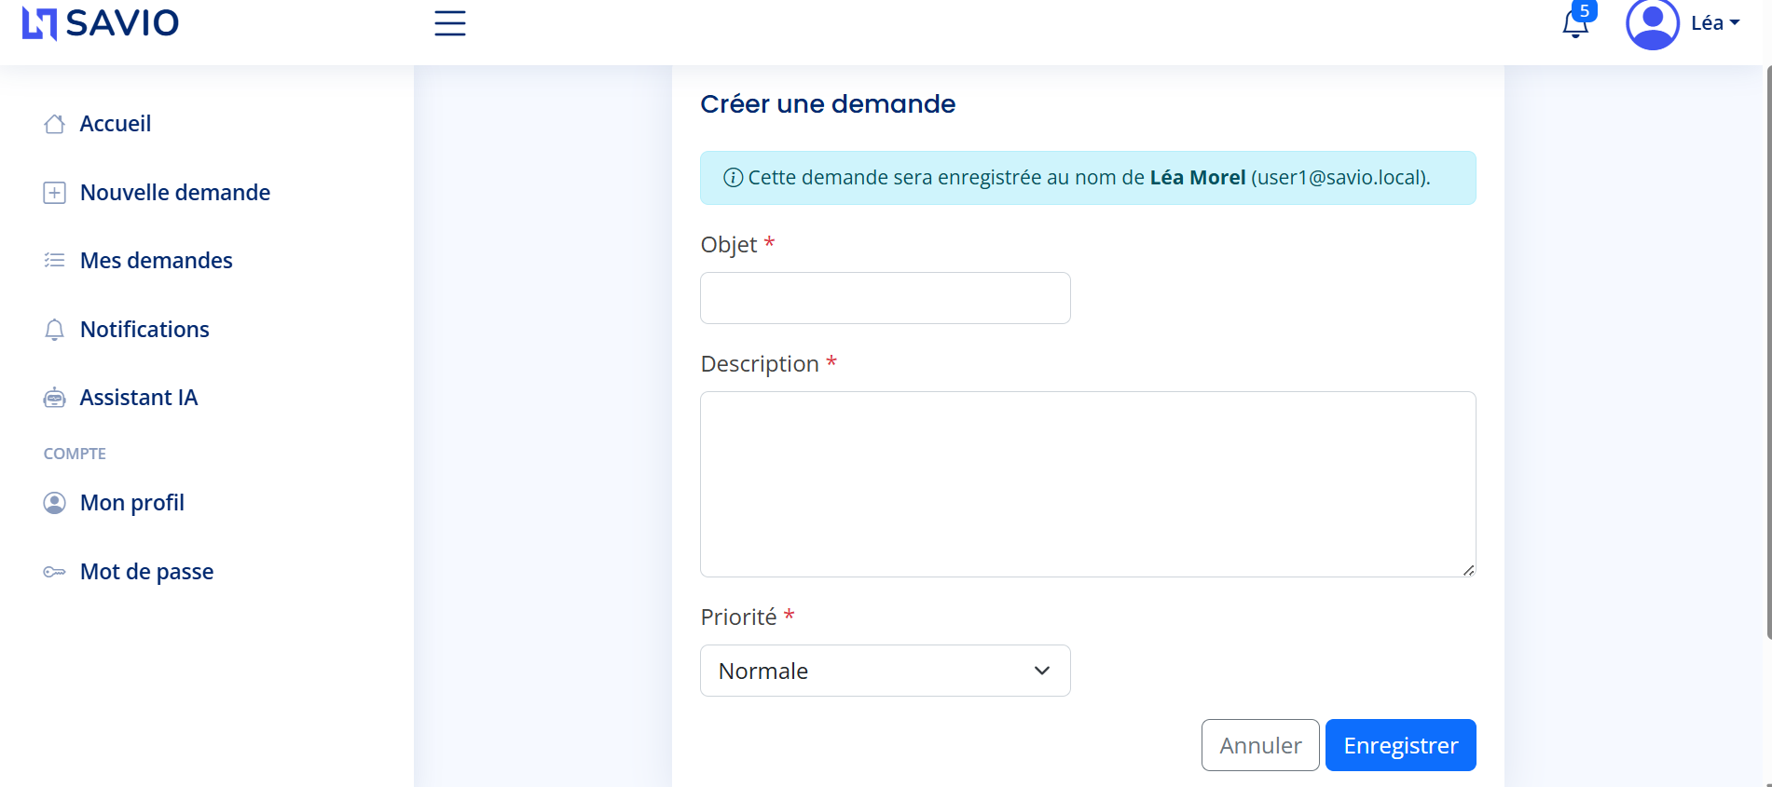

Detail des champs
Objet | Un titre court qui resume le probleme (ex. Mon ecran ne s'allume plus).
Description | Decrivez precisement ce qui se passe : depuis quand, dans quelle situation, ce que vous avez deja tente.
Priorite | Faible / Normale / Haute / Urgente. A choisir selon l'impact reel du probleme.

Conseils pour une bonne demande :
- Soyez precis : ne fonctionne pas est moins utile que affiche le code erreur 0x80070005 au demarrage.
- Mentionnez la date d'apparition du probleme.
- Indiquez si d'autres collegues sont egalement touches.
- Joignez une capture d'ecran si possible.

- Cliquez sur Enregistrer pour valider la demande.
Une reference unique sous la forme SAV-AAAAMMJJ-XXXX est generee automatiquement (ex. SAV-20260527-0042). Notez-la : elle vous permettra de retrouver et de suivre votre demande facilement.

5. Suivre mes demandes
A tout moment vous pouvez consulter l'ensemble de vos demandes en cliquant sur Mes demandes dans la barre laterale.

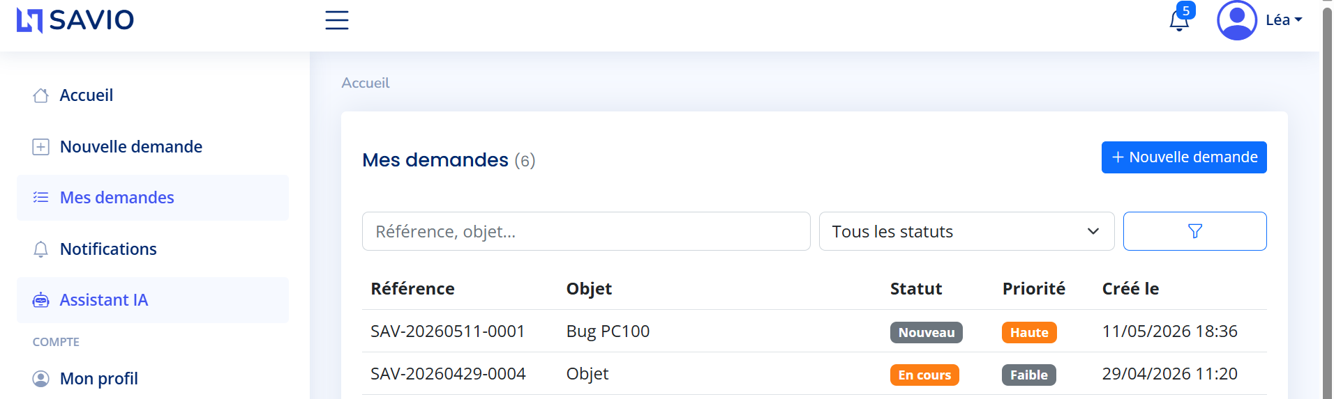

Comprendre les statuts
Chaque demande affiche un statut indique par une pastille coloree :
Nouveau | La demande vient d'etre creee, elle n'est pas encore prise en charge.
Ouvert | Un technicien a pris connaissance de la demande.
En cours | Un technicien travaille activement sur votre demande.
En attente | Le technicien attend une information de votre part ou d'un fournisseur.
Resolu | La demande est traitee. Vous pouvez la rouvrir en cas de besoin.
Cloture | La demande est definitivement close.
Annule | La demande a ete annulee (doublon, hors-sujet, etc.).

Filtrer et trier
Vous pouvez trier la liste en cliquant sur un en-tete de colonne (Date, Reference, Statut, Priorite). Une barre de recherche permet aussi de trouver rapidement une demande par mot-cle.

6. Consulter le detail d'une demande
Cliquez sur la reference ou l'objet d'une demande pour ouvrir sa fiche detaillee. Vous y trouverez :
- l'objet et la description complete de votre demande ;
- le statut et la priorite en cours ;
- le technicien eventuellement assigne ;
- les dates cles (creation, derniere mise a jour, cloture) ;
- la liste des commentaires echanges ;
- l'historique complet des actions sur la demande.

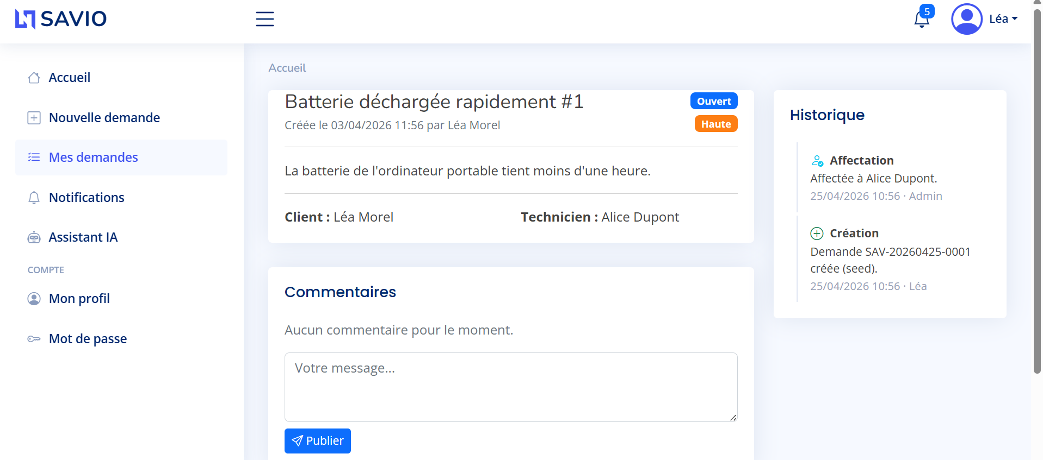

7. Ajouter un commentaire a une demande
Vous pouvez completer votre demande a tout moment, par exemple pour ajouter une precision ou repondre a une question du technicien.
- Ouvrez la fiche de la demande concernee (cf. section precedente).
- Descendez jusqu'a la zone Commentaires en bas de la fiche.
- Saisissez votre message dans la zone de texte.
- Cliquez sur le bouton Publier.

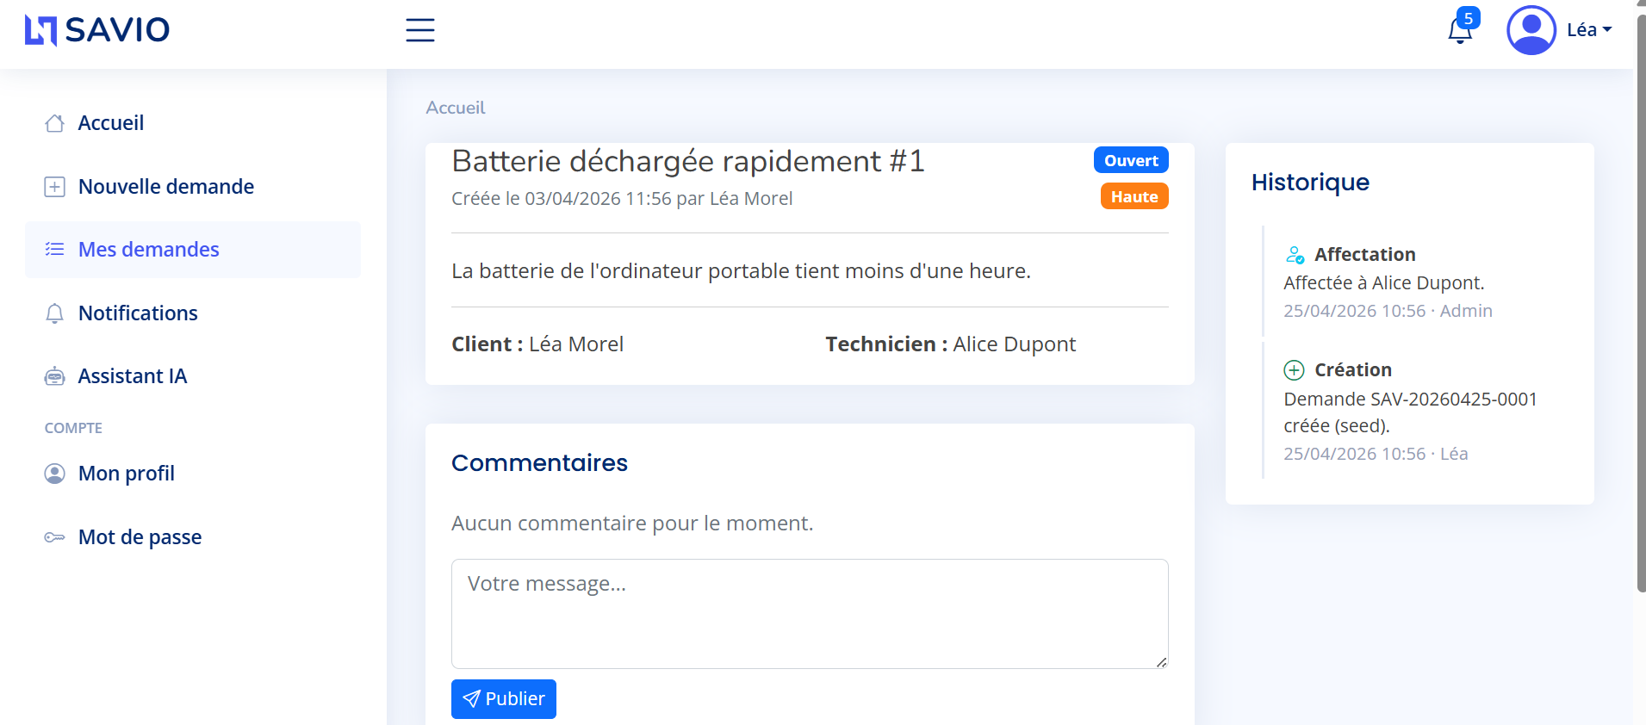

Le technicien sera automatiquement notifie de votre nouveau commentaire. De meme, vous recevrez une notification des qu'un technicien commente votre demande ou en change le statut.

8. Les notifications
L'icone de cloche en haut a droite de l'application indique le nombre de notifications non lues. Cliquez dessus pour ouvrir le panneau deroulant, ou cliquez sur Notifications dans la barre laterale pour voir l'historique complet.

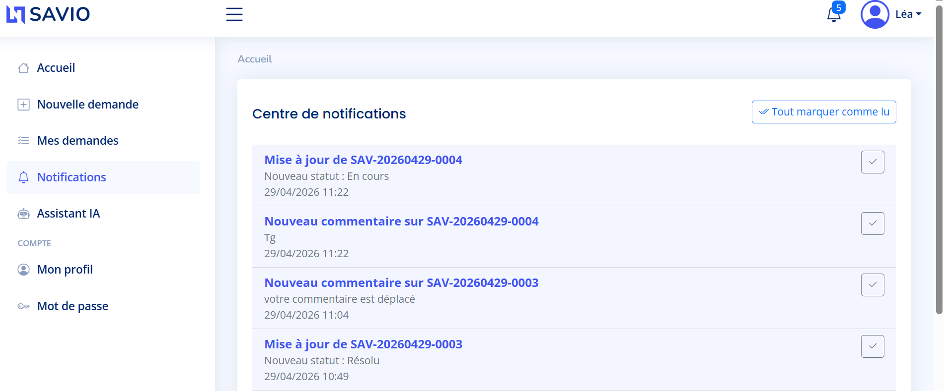

Vous serez notifie dans les cas suivants :
- un technicien a ete affecte a votre demande ;
- le statut de votre demande change (par exemple En cours -> Resolu) ;
- un technicien a ajoute un commentaire a votre demande ;
- votre demande a ete cloturee.
Cliquez sur une notification pour aller directement a la demande concernee.

9. Mon profil
Cliquez sur Mon profil dans la barre laterale (rubrique Compte) pour consulter et modifier vos informations personnelles.

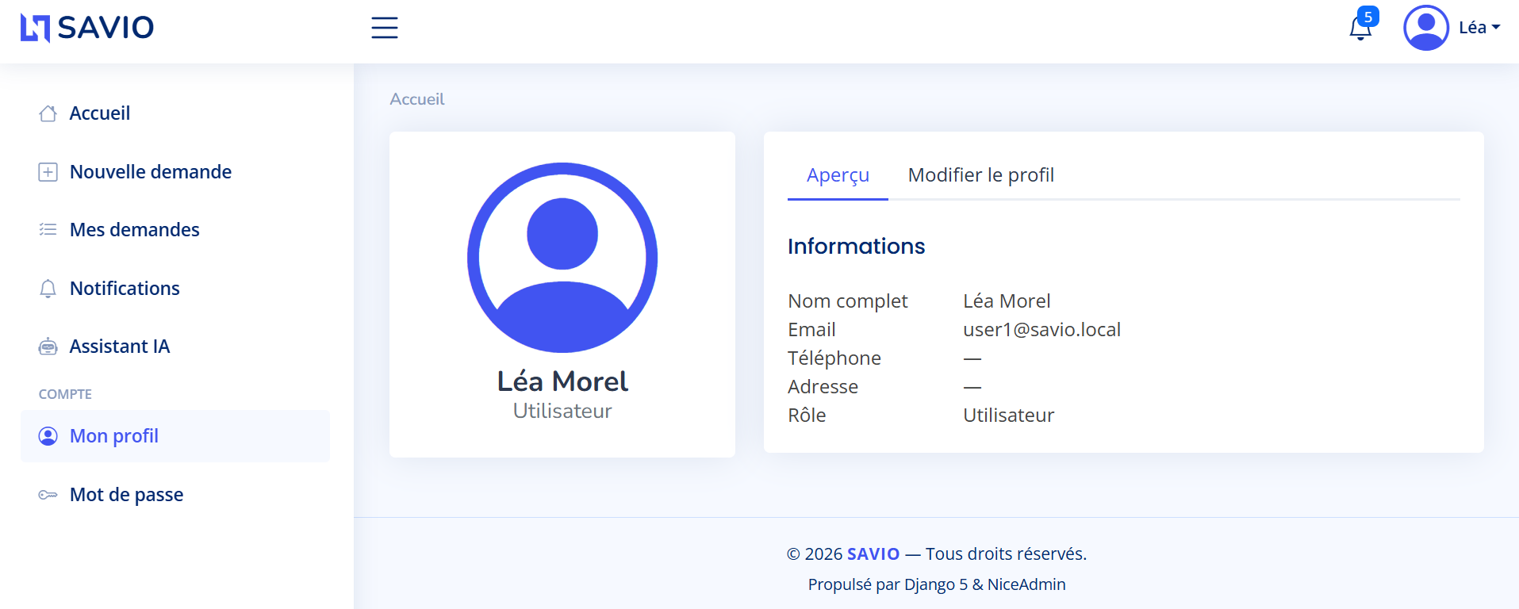

Champs modifiables :
Prenom et Nom | Servent a signer vos commentaires et a vous identifier aupres des techniciens.
E-mail | Adresse utilisee pour les communications. Verifiez qu'elle est valide.
Telephone | Optionnel - utile si un technicien doit vous joindre rapidement.
Fonction | Optionnel - votre role dans l'organisation.
Adresse | Optionnel - utile si une intervention sur site est prevue.
Avatar | Optionnel - votre photo de profil (formats : PNG, JPG).
Cliquez sur Enregistrer pour valider les modifications.

10. Changer mon mot de passe
Il est recommande de changer votre mot de passe lors de votre premiere connexion, puis regulierement par la suite.
- Cliquez sur Mot de passe dans la barre laterale (rubrique Compte).
- Saisissez votre mot de passe actuel dans le 1er champ.
- Saisissez votre nouveau mot de passe (8 caracteres minimum) dans le 2eme champ.
- Saisissez a nouveau le nouveau mot de passe pour confirmation.
- Cliquez sur Changer le mot de passe.

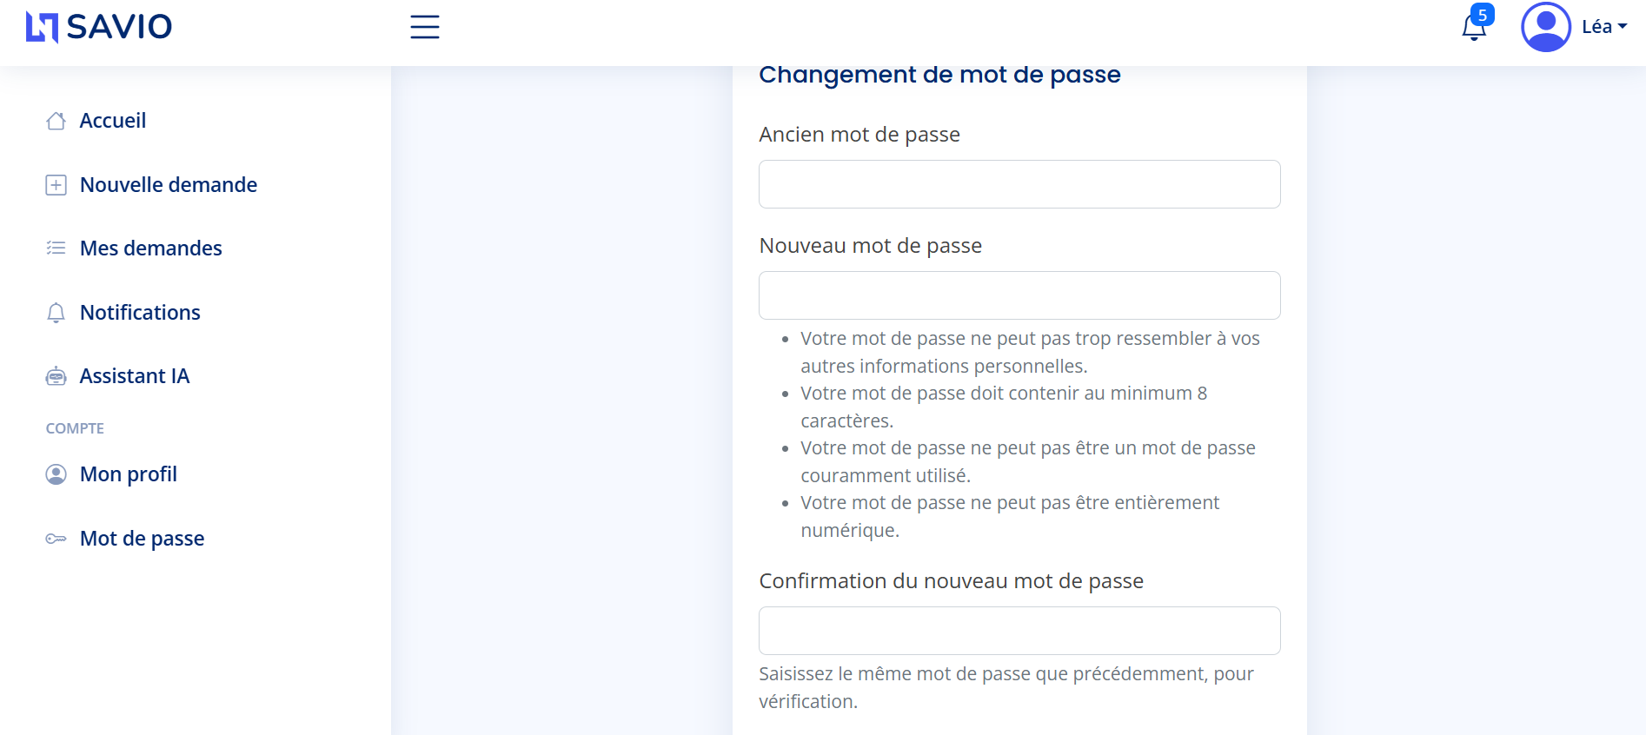

Bonnes pratiques pour un mot de passe sur :
- au moins 8 caracteres, idealement 12 ;
- melangez majuscules, minuscules, chiffres et caracteres speciaux ;
- evitez les mots du dictionnaire et les informations personnelles (date de naissance, prenom...) ;
- ne reutilisez pas un mot de passe deja utilise ailleurs.

11. L'assistant IA
SAVIO integre un assistant virtuel disponible 24h/24. Il vous aide a comprendre l'application, a trouver une information rapidement, ou a consulter le statut d'une demande sans naviguer dans les menus.
Cliquez sur Assistant IA dans la barre laterale pour ouvrir la fenetre de chat.

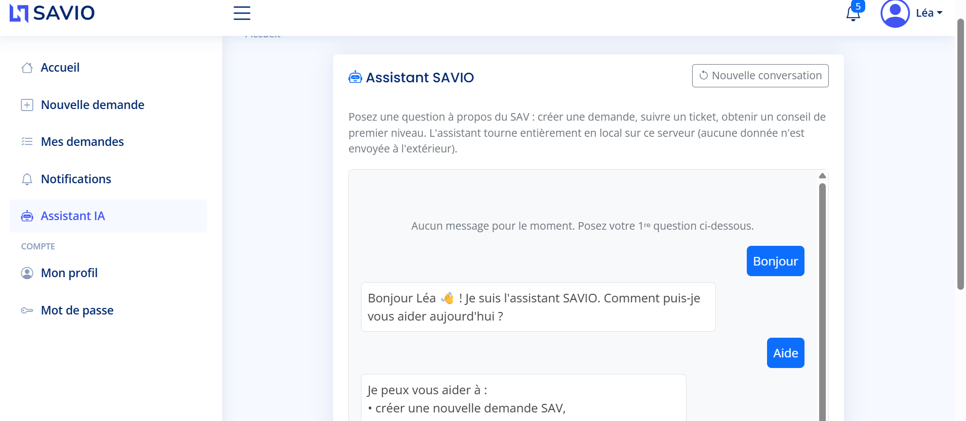

Exemples de questions a poser
- Bonjour
- Comment creer une nouvelle demande ?
- Combien de temps pour traiter un ticket urgent ?
- J'ai oublie mon mot de passe, comment faire ?
- Ou en est ma demande SAV-20260527-0042 ?

L'assistant comprend les references de demande au format SAV-AAAAMMJJ-XXXX et vous repondra directement avec le statut, la priorite et le technicien affecte.
A noter : l'assistant fonctionne entierement en local et ne transmet aucune information a l'exterieur. Pour les questions complexes, creez plutot un ticket : un technicien humain prendra le relais.

12. Se deconnecter
Pour des raisons de securite, pensez a vous deconnecter lorsque vous quittez votre poste de travail, surtout sur un ordinateur partage.
- Cliquez sur votre nom (ou avatar) en haut a droite de l'application.
- Dans le menu deroulant, cliquez sur Se deconnecter.
- Vous etes redirige vers la page de connexion.

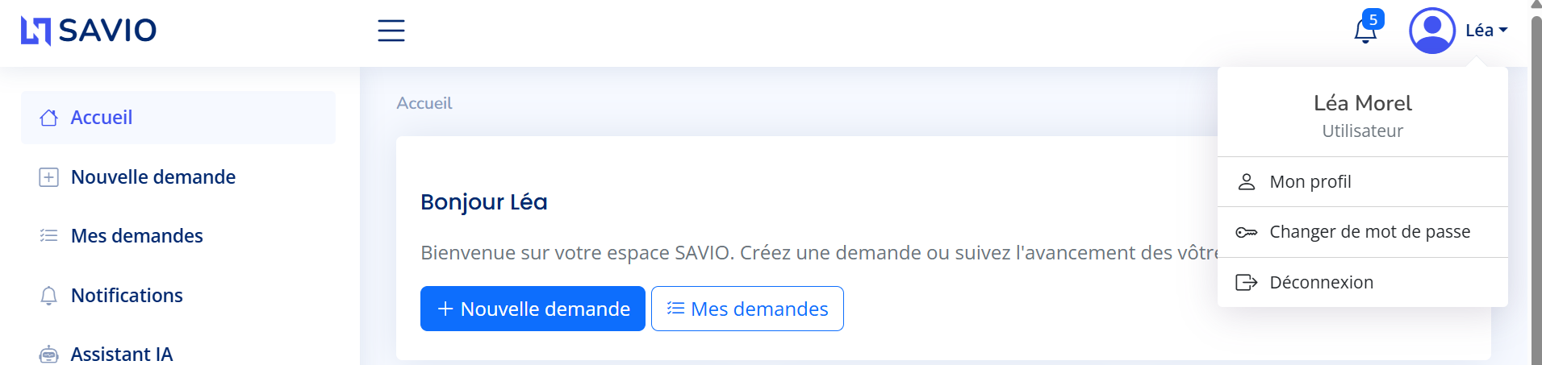

13. Foire aux questions

Je n'arrive pas a me connecter, que faire ?
Verifiez d'abord votre saisie (majuscules, espaces). Vous pouvez aussi essayer de vous connecter avec votre identifiant court (sans @savio.local) a la place de votre e-mail, ou inversement. Si le probleme persiste, contactez votre administrateur SAVIO pour qu'il reinitialise votre mot de passe.

Combien de temps faut-il pour qu'un technicien me reponde ?
Cela depend de la priorite que vous avez attribuee a votre demande :
- Urgente : prise en charge sous 4 heures ouvrees ;
- Haute : sous 24 heures ouvrees ;
- Normale : sous 3 jours ouvres ;
- Faible : sous 1 semaine.
Pensez a utiliser la priorite Urgente uniquement lorsque c'est vraiment necessaire, afin qu'elle reste efficace pour les cas critiques.

Puis-je modifier une demande apres l'avoir envoyee ?
Vous ne pouvez pas modifier directement l'objet ou la description d'une demande envoyee. En revanche, vous pouvez a tout moment ajouter un commentaire pour apporter des precisions complementaires.

Je ne recois plus de notifications, est-ce normal ?
Les notifications apparaissent a l'ecran (cloche en haut a droite) lorsque vous etes connecte. Si vous pensez avoir manque quelque chose, consultez la page Notifications dans la barre laterale : l'historique complet y est conserve.

Comment savoir si ma demande a ete cloturee ?
Sur la page Mes demandes, le statut d'une demande cloturee s'affiche en gris. Vous recevrez egalement une notification au moment de la cloture, avec un eventuel commentaire de fin de la part du technicien.

Mes donnees sont-elles confidentielles ?
Oui. SAVIO et son assistant fonctionnent entierement sur le serveur interne de votre organisation. Aucune information (vos demandes, commentaires, donnees personnelles) n'est envoyee a des services tiers ni a l'exterieur.

14. En cas de probleme
Si vous rencontrez un dysfonctionnement de l'application ou si vous avez des questions qui ne trouvent pas de reponse dans ce guide :
- Utilisez d'abord l'assistant IA pour les questions simples.
- Pour les problemes techniques, creez une demande SAV de priorite Haute.
- En dernier recours, contactez votre administrateur SAVIO.

- Fin du guide -

